AKTIVITAS PEMBELARAN 1 DAN 2

BAB I PROSES BISNIS DI BIDANG AKUNTANSI

Tujuan Pembelajaran:
Setelah menggali dari diri sendiri, mencari referensi, berdiskusi, refleksi terbimbing, demonstrasi kontekstual, elaborasi pemahaman, koneksi antar materi dan aksi nyata, peserta didik dapat:
- Menjelaskan pengertiamn proses bisnis
- Menjelaskan aspek utama proses bisnis
- Menjelaskan pengertian akuntansi
- Menjelaskan pengertian akuntansi perusahaan jasa
- Mengidentifikasi karakteristik perusahaan jasa
- Memberikan contoh perusahaan jasa secara mandiri
- Menguraikan proses bisnis akuntansi perusahaan jasa
- Menjelaskan pengertian akuntansi perusahaan dagang
- Mengidentifikasi karakteristik perusahaan dagang
- Memberikan contoh proses bisnis perusahaan dagang secara mandiri
- Menguraikan Tahapan akuntansi perusahaan dagang
- Menjelaskan pengertian akuntansi perusahaan manufaktur
- Mengidentifikasi karakteristik perusahaan manufaktur
- Memberikan contoh proses bisnis perusahaan manufaktur

ALUR TUJUAN PEMBELAJARAN
Proses Bisnis Perusahaan Manufaktur
Proses Bisnis Perusahaan Dagang
PROSES BISNIS DI BIDANG AKUNTANSI

Perusahaan Manufaktur

Perusahaan Dagang
JENIS-JENIS USAHA YANG MENGGUNAKAN PROSES BISNIS AKUNTANSI

Dampak kegagalan

Manfaat

PROSES BISNIS
Proses Bisnis Akuntansi Perusahaan Jasa

Perusahaan Jasa

Pengertian
PROSES BISNIS

Mulai dari diri sendiri

Perhatikan dan amati gambar dibawah ini!

Gambar 1.1 Gagal dan sukses dalam usaha
Sumber: Pixabay.com

Apa penyebab gagal dan mengapa usaha bisa sukses?

Coba kalian bayangkan, pernahkan kira-kira dalam kehidupan anda mengalami sebuah kegagalan? tentukan salah satu saja
Apa alasan yang menyebabkan kalian mengalami kegagalan?
Apa yang harus dilakukan untuk bisa sukses berdasarkan kegagalan tersebut?
Apakah kegagalan juga bisa terjadi di dunia usaha?
Harus seperti apakah proses kegiatan di dunia usaha agar tidak mengalami kegagalan?

Eksplorasi konsep

Coba kalian pelajari beberapa konsep terkait proses bisinis di dunia usaha di bawah ini.

APERSEPSI
Perusahaan atau bisnis atau usaha yang tidak memiliki proses bisnis terencana dan tidak memadai dalam mengelola usaha maka akan gagal dalam mencapai tujuan. Langkah yang salah menjadi masalah yang besar karena akan berdampak pada pengeluaran yang besar untuk memperbaikinya.
Berbeda dengan perusahaan yang memiliki proses bisnis yang baik pasti memiliki tujuan yang jelas, mencari sumber daya yang memadai, dan dapat mengelola usaha dengan efisien maka akan meningkatkan produktifitas sehingga dapat memuaskan pelanggan dan tujuan yang diinginkan tercapai.
Untuk memahami apa itu proses bisnis dan bagaimana gambaran proses bisnis pada perusahaan, mari kita bahas pada materi berikut ini:

PENGERTIAN PROSES BISNIS
Proses bisnis adalah urut-urutan pelaksanaan kegiatan/aktivitas yang saling berhubungan dan saling bekerjasama dalam sebuah entitas untuk menghasilkan produk atau layanan.

Pengertian proses bisnis dari beberapa ahli

Monk (2009)
Proses bisnis adalah sekumpulan aktivitas yang menerima satu atau lebih masukan (input) dan menghasilkan keluaran (output) yang bernilai bagi pelanggan

Rummler dan Brache dalam Siegel (2008)
Proses bisnis adalah sekumpulan kegiatan dalam bisnis untuk menghasilkan produk dan jasa

Davenport (1993)
Proses bisnis adalah aktivitas yang terukur dan terstruktur untuk memproduksi output tertentu untuk kalangan pelanggan tertentu. Terdapat penekanan yang kuat pada “bagaimana” pekerjaan itu dijalankan di suatu organisasi tidak seperti focus dari produk yang pada aspek “apa”. Suatu proses oleh karenanya merupakan urutan spesifik dari aktivitas kerja lintas waktu dan ruang, dengan suaktu awalan dan akhiran dan secara jelas mendifinisikan input dan output.

Manfaat Proses Bisnis
Dalam menjalankan usaha proses bisnis merupakan suatu dasar untuk melakukan aktivitas yang perlu dipersiapkan dan direnacakan dengan baik, karena memainkan peranan yang sangat penting dalam mencapai tujuan. Manfaat proses bisnis pada dunia usaha antara lain:
    - Menekan pengeluaran dan resiko: proses yang tertata dengan baik dengan menggunakan cara-cara yang efisien akan memperkecil pengeluaran dan menekan kemungkinan dampak buruk yang terjadi.
    - Menghindari kesalahan manusia: job description yang jelas sangat berguna untuk menekan kesalahan prosedur kerja.
    - Meningkatkan produktifitas: urutan kerja yang terencana dan penempatan pekerja yang tepat akan berdampak pada peningkatan produktifitas
    - Memuaskan pelanggan: proses produksi sesuai SOP akan mudah untuk memenuhi kepuasan pelanggan.
    - Efisiensi waktu: Strategi yang baik dalam proses produksi juga akan memakan waktu yang singkat.
Mengikuti perkembangan teknologi: untuk mempertahankan kelangsungan usaha juga harus selalu mengikuti tehnologi baru agar menghasilkan produk yang sesuai jaman.

Dampak kegagalan Proses Bisnis
Perusahaan/ usaha yang tidak yang tidak merencanakan proses bisnis dan tidak dapat menerapkan dengan baik maka sudah tentu akan gagal dalam mencapi tujuan baik untuk mendapatkan laba atau menghasilkan produk/layanan kepada pelanggan.

Dampak kegagalan Proses Bisnis
    - Tidak menemukan benang merah masalah: ketidakmampuan menetapkan standar proses karena perusahaan kurang focus pada bisnisnya sehingga masalah sulit ditemukan.
    - Karyawan tidak bersemangat: karena penempatan yang tidak sesuai dengan keahliannya sehingga tidak kompeten dalam bekerja.
    - Boros waktu: urutan kerja yang tidak sesuai dan kurang tepat menyebabkan penggunaan waktu yang kurang efisien sehingga hasil tidak maksimal.
    - Pengeluaran meningkat: proses yang tidak terencana dan tenaga yang tidak kompeten menyebabkan banyak pengeluaran sehingga resiko gagal tidak dapat dihindari

Ruang kolaborasi
Silahkan kalian diskusikan dengan teman kelompok terkait pertanyaan diatas. Dan ambil kesimpulan tentang proses bisnis. Perwakilan kelompok mempresentasikan dimuka kelas.

Refleksi terbimbing

Hasil presentasi siswa setiap kelompok akan dibimbing oleh guru dengan menambahkan pemahaman kepada kelompok yang masih kurang. Dan memberikan apresiasi kepada kelompok yang menyajikan dengan menambahkan materi dari sumber-sumber lain yang relevan, sebagai masukan agar menjadi lebih lengkap

JENIS-JENIS USAHA YANG MENGGUNAKAN PROSES BISNIS AKUNTANSI

Mulai dari diri sendiri
Apakah kalian pernah mendengar sebelumnya tentang akuntansi (accounting)?
Apa ya kira-kira yang dimaksud dengan akuntansi (accounting) Pentingkah akuntansi dalam sebuah proses bisnis?

Ekplorasi konsep
Coba Ananda pelajari berbagai konsep tentang pengertian akuntansi

Pengertian Akuntansi
Mengamati Lingkungan
Gambar 2.1 Menghitung uang untuk dicatat
Foto oleh Dziana Hasanbekava dari Pexels

Bisnis yang dikelola dengan baik tentunya mempunyai catatan keuangan yang terperinci, urut sehingga keluar masuknya uang dapat terdeteksi dengan baik. Karena catatan bisnis mengunakan system akuntansi sehingga akuntansi sering disebut sebagai bahasa bisnis (business language), sebagai alat pimpinan dalam pengambilan keputusan.

Semakin seseorang paham dengan akuntansi, maka akan semakin baik pula orang tersebut menangani berbagai aspek keuangan dalam kehidupannya.

- Pengertian Akuntansi menurut American Accounting Association (AAA) Accounting is the process of identifying, measuring and communicating economic information to permit information judgment and decision by users of the information.
Akuntansi adalah proses mengidentifikasi/mengenali, mengukur, dan melaporkan informasi ekonomi untuk memungkinkan adanya penilaian dan pengambilan keputusan bagi mereka yang menggunakan informasi tersebut.
- Sedangkan pengertian akuntansi menurut American Institute of Certified Public Accountants (AICPA), Accounting is the art of recording, classifying and summarizing in a significant manner and terms of money, transaction and events which are, in part at least, of finacial character, and interpreting the result there of. Akuntansi adalah seni pencatatan, penggolongan, peringkasan yang tepat dan dinyatakan dalam satuan mata uang, transaksi-transaksi dan kejadian-kejadian yang setidak-tidaknya bersifat finansial dan penafsiran hasil-hasilnya.

Pengertian Akuntansi dari sudut lain
  - Akuntansi adalah seni dalam mengukur, berkomunikasi dan menginterpretasikan aktivitas keuangan.
  - Menurut asal kata yang dilihat dari tata bahasa, akuntansi berasal dari kata kerja “to account” yang mempunyai arti menghitung. Dalam arti luas, akuntansi adalah proses identifikasi, pengukuran dan komunikasi dari informasi-informasi ekonomi untuk menghasilkan pertimbangan dan keputusan-keputusan dari pemakai informasi tersebut.

  - Ditinjau dari segi prosedur, akuntansi adalah langkah-langkah mencatat, mengolongkan, dan menyimpulkan transaksi-transaksi keuangan dalam satuan nilai uang kemudian menganalisis hasilnya.

Kesimpulan dari pengertian akuntansi tersebut meliputi kegiatan:
- Pencatatan (recording)
Pencatatan adalah kegiatan memindah dengan menganalisa transaksi keuangan perusahaan yang terjadi berupa dokumen ke dalam buku harian (jurnal) dengan cermat, teliti dan urut. Contoh transaksi pembelian secara tunai dicatat ke dalam buku transaksi (nota) setelah dianalisa tentang debet kreditnya kemudian dimasukkan ke Jurnal

Pengumpulan (clasifiying)
Penggolongan merupakan kegiatan memilah dan mengumpulkan transaksi keuangan perusahaan yang sama yang tertulis pada jurnal ke dalam satu akun buku besar. Contoh: transaksi setelah dicatat ke dalam jurnal penerimaan kas dan digolongkan ke dalam akun buku besar.

Pengihtisaran (summarizing)
Pengihtisaran merupakan kegiatan untuk meringkas transaksi keuangan yang sudah digolongkan ke dalam akun buku besar selanjutnya saldonyadimasukkan ke dalam neraca saldo.

Penyajian (reporting)
Penyajian yang di maksud adalah dimulai dari jurnal penyesuaian, jurnal penutup, menutup buku besar, neraca saldo setelah penutupan, dan jurnal pembalik kemudian menyusun laporan keuangan yang terdiri dari laporan laba rugi, laporan laba ditahan (PT), neraca, laporan perubahan modal/ekuitas, laporan arus kas, dan catatan atas laporan keuangan.

Ruang kolaborasi

Silahkan kalian diskusikan dengan teman kelompok terkait pengertian akuntansi yang paling umum digunakan.

Refleksi terbimbing
Hasil presentasi siswa setiap kelompok akan dibimbing oleh guru dengan menambahkan pemahaman kepada kelompok yang masih kurang. Dan memberikan apresiasi kepada kelompok yang menyajikan dengan menambahkan materi dari sumber-sumber lain yang relevan, sebagai masukan agar menjadi lebih lengkap

Perusahaan Jasa
Gambar 3.1 Ojek
Sumber: http://indonesiabaik.id/motion_grafis/ojek-jaman-now-tertib-dan-teratur-di-jalan

Mulai dari diri sendiri
Dalam kehidupan nyata di sekitar kalian, kira-kira ada berapa jenis proses bisnis yang Ananda temukan?

Eksplorasi konsep

Coba kalian pelajari jenis-jenis proses bisnis di bawah ini:

Pengertian Perusahaan Jasa

Sesekali dalam kehidupan sehari-hari kalian pernah naik ojek. Ketika membayar apakah ada barang yang kita terima? Tidak. Yang diterima adalah layanan naik dari suatu tempat ke tempat lainnya. Karena sudah diantar maka kita membayar jasa mengantarnya sesuai tarif yang dikenakan berdasarkan jarak antar jemputnya.

Pengertian perusahaan jasa dari beberapa ahli
    - Menurut Kotler, perusahaan jasa adalah perusahaan yang menawarkan atau memberikan Tindakan tidak berujud dan tidak menyebabkan perpindahan kepemilikan.
    - Menurut Andriyan Payne, Perusahaan jasa sebagi perusahaan yang melakukan aktivitas ekonomi yang memiliki manfaat intangible dan terdapat hubungan interaksi dengan konsumen tetapi tidak menghasilkan tranfer kepemilikan.
    - Menurut Gronross, Perusahaan jasa merupakan perusahaan yang memiliki aktivitas intangible antara pelanggan dan karyawan jasa untuk mengatasi masalah pelanggan.
Jadi bila disimpulkan pengertian perusahaan jasa adalah: perusahaan yang kegiatan utamanya berupa layanan/jasa untuk mendapatkan imbalan.

Contoh Perusahaan Jasa:
      - Jasa Profesi: konsultan pajak, konsultan keuangan, dokter.
      - Jasa angkutan: Grab, ojek, taxi, kereta api.

      - Jasa service: bengkel, reparasi hp, reparasi elektronika
      - Jasa penginapan: home stay, hotel, asrama, kost
      - Jasa perawatan: salon, pijat, spa, gigi
      - Jasa cuci: laundry, cuci mobil, cuci helm, cuci karpet

Karakteristik Perusahaan Jasa
Gambar 4.1 Salon
Sumber. Suplier salon.com

Ada peralatan
Usaha jasa membutuhkan peralatan (barang modal) untuk menjalankan usahanya. Contoh: usaha Salon alat yang diperlukan alat-alat seperti: hair dryer, tempat duduk.
Lalu peralatan apalagi yang ada di salon? Kalian pasti pernah ke salon silahkan ingat-ingat peralatan apa saja yang ada disana. Bila kalian sama sekali belum pernah kesalon bisa ke perpustakaan atau browsing, bisa pula berdiskusi dengan teman yang pernah ke salon.

Diperlukan tenaga ahli
Orang yang bekerja pada usaha harus yang mempunyai keahlian khusus, untuk bisa melayani kebutuhan pelanggan maka harus

mempunyai tenaga andalan yang memegang peranan penting dalam bekerja.
Mengapa harus ada tenaga ahli? Berikan alasannya

Tidak ada produknya
Perusahan jasa tidak mempunyai stock produk karena yang dijual produk yang tidak terlihat tetapi bisa dirasakan manfaatnya.
Mengapa tidak ada stock produk?
Mengapa harus membayar bukankah tidak ada yang diterima? Jawablah pertanyaan itu dari hasil pengalaman kalian menggunakan jasa.

Jasa bervariasi
Setiap pelanggan akan memperoleh pelayanan yang berbeda-beda sesuai kebutuhan, tetapi berhak mendapatkan perlakuan yang sama. Karena itu pendapat pelanggan akan layanan juga berbeda-beda ada yang merasa bagus, ada juga yang kecewa mengapa? Berikan contohnya
Apa jurus jitu yang dipakai agar pelanggan suka? Diskusikan dengan temanmu.

Tidak ada harga pokok
Harga yang ditawarkan pada perusahaan jasa bervariasi, tidak ada harga pokoknya. Karena orang menjual pasti dari harga beli berapa kemudian ditambah laba saat menjualnya.
Bila dalam usaha jasa tidak ada harga pokok maka bagaimana menentukan harganya? Silahkan berdiskusi dengan temanmu, atau kamu bisa bertanya pada pemilik usaha jasa yang bisa kamu datangi.

Perusahaan Dagang

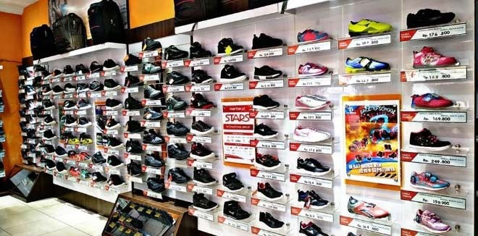
Gambar 5.1 Toko Sepatu
Sumber: tokopedia.com

Mulai dari diri sendiri

APERSEPSI
Bila kalian lihat, kira-kira apakah bentuk sepatu yang dijual bentuknya sama dengan saat penjual membeli dari produsen, ataukah penjual membeli dalam bentuk setengah jadi kemudian menyempurnakan untuk dijual kembali?

Eksplorasi konsep

Baik, untuk memahami perusahaan dagang mari ikuti ulasan berikut ini

Pengertian Akuntansi Perusahaan Dagang
  - Menurut Murti Sumantri
Perusahaan Dagang adalah suatu usaha dagang dengan mengelola sunber daya yang nantinya didistribusikan pada konsumen yang menikmati produk itu.
  - Menurut Molengraffa

Perusahaan dagang adalah semua kegiatan yang dilakukan terus menerus dan akan mendapat pendapatan dengan memperdagangkan produk

Kesimpulan pengertian perusahaan dagang adalah usaha dagang dengan menjual kembali dari produk yang dibeli dengan menambah laba pada harga jualnya

Jenis perusahaan dagang ada 2 yaitu:
  - Berdasarkan produk yang diperdagangkan
    - Perusahaan dagang bahan baku: perusahaan yang menjual bahan baku untuk proses produksi menjadi produk akhir.
Contoh: Toko kayu sebagai bahan dasar pembuatan triplek.
Coba kalian cari contoh usaha yang menjual bahan baku dengan browsing di internet.
    - Perusahaan dagang barang jadi (siap pakai): perusahaan yang menjual barang dalam bentuk produk jadi yang dibuat oleh pabrik maupun perorangan.
Berikan satu contoh toko yang menjual barang jadi.

  - Berdasarkan penjualnya
    - Perusahaan dagang besar (wholesaler): perusahaan yang mendapatkan barang dagangan dengan membeli langsung dari pabrik dalam jumlah besar. Contoh: Distributor
    - Perusahaan Dagang Menengah (Middleman): perusahaan yang menjual barang dengan membeli dari pedagang besar (Distributor) dalam jumlah besar untuk dijual ke pengecer. Contoh: Sub Distributor

    - Perusahaan Dagang kecil (retailer): perusahaan yang menjual barang dagangan langsung ke pembeli. Contoh: Indomaret, Warung
d)

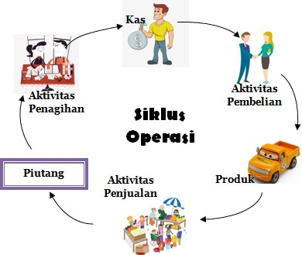
Karakteristik perusahaan dagang

Gambar 6.1 Siklus Perusahaan Dagang
Sumber: http://coreaccountingindonesia.blogspot.com/2018/11/akuntansi-perusahaan-dagang.html

Karakteristik atau ciri-ciri perusahaan dagang dalam kegiatannya sebagai berikut:
  - Kegiatan awalnya membeli (bisa tunai/kredit) barang jadi, pada saat pengangkutan akan ada biaya angkut.
  - Kemudian menyimpan untuk persediaan siap dijual (ada juga untuk packing, label)
  - Menjual kembali tanpa merubah bentuk dengan menambah laba sebagai keuntungan. Penjualan bisa dilakuakan tunai/kredit.
  - Mempunyai harga pokok penjualan

Perusahaan Manufaktur

Gambar 7.1 Mobil dan Sepeda Motor
Sumber: Pixabay.com

Mulai dari diri sendiri

Bila kalian ke sekolah biasanya naik angkot atau sepeda motor? Keduanya dibuat oleh manusia dengan bantuan apa?

Eksplorasi konsep
Baik untuk mengetahui akuntansi pabrik atau manufaktur mari kita bahas bersama materi dibawah ini

  - Pengertian Perusahaan Manufaktur
Perusahaan Manufaktur berbeda dengan Perusahaan Jasa dan Perusahaan Dagang yang hanya menjual produk atau jasa. Perusahaan manufaktur merupakan perusahaan yang mengelola bahan baku melalui proses produksi menjadi barang jadi yang siap dipasarkan.

  - Karakteristik Perusahaan Manufaktur

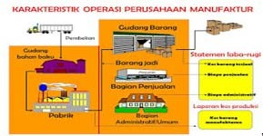

Gambar 8.1 Karakteristik Manufaktur
Sumber: https://akupecintaakuntansi.blogspot.com/2018/02/perusahaan-manufaktur.html

Perusahaan manufaktur memiliki karakteristik sebagai berikut:
    - Mengolah bahan baku
Dalam proses produksi hal yang harus ada adalah bahan baku, karena untuk dapat berproduksi atau menghasilkan produk tentunya harus tersedia bahan baku. Sehingga pada perusahaan Manufaktur terdapat Persediaan Bahan Baku.

    - Menggunakan mesin besar
Manufaktur/pabrik menggunakan mesin besar karena yang diproduksi dalam skala besar, fungsi mesin agar produksi bisa dikerjakan seragam dan menggunakan waktu cepat.

    - Biaya produksi besar

Pembuatan produk melalui bagin-bagian yang panjang membuat biaya yang dikeluarkan perusahaan menjadi besar. Coba kalian browsing

diinternet cari salah satu contoh bagian-bagian dari sebuah pabrik. Apa saja? Berapa orang yang bekerja?
    - Produksi massal
Menggunakan mesin sebagai alat produksi sudah tentu hasil yang diproduksi massal atau banyak. Karena perusahaan manufaktur adalah pemasok pertama barang sebelum terdistribusi ke tempat lainnya.
Sebutkan produk-produk yang diproduksi massal yang ada di daerahmu!

    - Mempunyai biaya pemasaran

Produk yang banyak harus segera bisa terpasarkan bukan mustahil perusahaan yang berskala besar akan menggunakan iklan atau pemasaran yang menarik minat, gencar dan dilakukan besar-besaran. Karena target pemasaran tentu sudah ada, apalagi produk yang mempunyai masa kadaluwarsa produk harus segera sampai ke masyarakat sebagai pengguna. Coba kalian browsing produk apa yang biasanya menggunakan promo besar-besaran dan berikan penjelasnnya!

Demikian gambaran dari Perusahaan Jasa, Perusahaan Dagang dan Perusahaan Manufaktur.

Ruang Kolaborasi Tugas kelompok:

Carilah salah satu contoh usaha Jasa, contoh perusahaan dagang dan contoh perusahaan manufaktur kemudian buatlah kesimpulan dari pertanyaan karakteristik perusahaan jasa, perusahaan dagang dan perusahaan manufaktur diatas, diskusikan dengan temanmu mungkin ada karakteristik

yang lain silahkan ditulis pada lembar kerja, kemudian buatkan brosur dari masing-masing karakteristik perusahaan tersebut!

Refleksi terbimbing

Hasil presentasi siswa setiap kelompok akan dibimbing oleh guru dengan menambahkan pemahaman kepada kelompok yang masih kurang. Dan memberikan apresiasi kepada kelompok yang menyajikan dengan menambahkan materi dari sumber-sumber lain yang relevan, sebagai masukan agar menjadi lebih lengkap

PROSES BISNIS DI BIDANG AKUNTANSI

Proses Bisnis Perusahaan Jasa

Mulai dari diri sendiri

Setelah Ananda memahami tentang akuntansi dan jenis-jenis bisnis, kira- kira seperti apa ya proses bisnis untuk perusahaan jasa, perusahaan dagang dan perusahaan manufactur?
Bagaimana ya akuntansi bisa menjadi bagian penting dalam proses bisnis tersebut?
Apa yang akan terjadi jika berbagai proses bisnis tersebut tidak menggunakan akuntansi dalam kegiatannya?

Eksplorasi konsep
Coba Ananda pelajari proses bisnis beberapa jenis usaha di bawah ini,

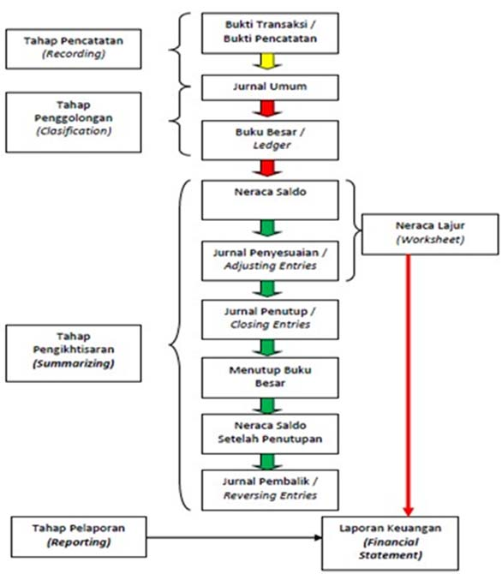
Gambar 9.1 Siklus Akuntansi Perusahaan Jasa
Sumber: Lirva Maria-Wordpress.com

Penjelasan proses bisnis/tahapan/siklus akuntansi Perusahaan jasa untuk mendapatkan gambaran sebagai berikut:

Tahap pencatatan

      - Dokumen Transaksi bisnis

Dokumen transaksi adalah bukti transaksi yang berisi perincian data keuangan yang terjadi. Dokumen transaksi merupakan alat bukti keuangan yang wajib disimpan karena ketika terjadi kesalahan pencatatan, ketika ada komplain, ketika ada pemeriksaan sebagai bukti yang sah. Bukti transaksi

bermacam-macam tergantung dari transaksi yang terjadi, bisa berupa kuitansi, faktur, nota, memo, bukti kas masuk, bukti kas keluar, cek dll Yang perlu dikerjakan setelah adanya dokumen transaksi adalah mengidentifikasi dokumen transaksi tersebut, apakah transaksi penjualan, pembelian, pengembalian barang, dll lalu menentukan pengaruhnya pada akun apa saja dengan memberi tanda sebelum masuk ke Buku Jurnal.
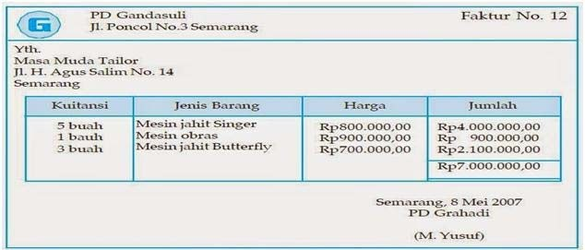
Gambar 10.1 Faktur
Sumber: https://dodirullyandapgsd.blogspot.com/2016/03/pengertian-dan-contoh-kuintansi-faktur.html

Cara menelaah bukti transaksi dari gambar diatas:

- Dengan melihat kop dokumen transaksi akan diketahui siapa penjual siapa pembeli. Pada gambar diatas PD. Gandasuli adalah penjual sedangkan Masa Muda Tailor adalah pembeli.
- Jenis Faktur adalah bukti transaksi penjualan atau pembelian yang pembayarannya dilakukan secara kredit.

Pencatatan Jurnal Umum (General Journal)

Jurnal Umum adalah tempat untuk mencatat semua bukti transaksi selama periode tertentu.

Setelah bukti transaksi diidentifikasi dan ditandai selajutnya pencatatan memasukkan ke dalam jurnal dengan urutan secara kronologis

sesuai tanggal kejadian. Saat memasukkan ke Buku jurnal harus memperhatikan dalam mendebit dan mengkredit akun, tidak boleh salah karena harus seimbang.

Bentuk Jurnal Umum:

JURNAL UMUM Hal : 1

Tanggal |  | No Bukti | Keterangan | Ref | Debet | Kredit

Pencatatan Buku Besar (Subsidiary Leger)

Buku besar adalah tempat untuk memindah perkiraan yang dicatat pada Jurnal Umum per tanggal transaksi yang dikelompokkan sejenis kedalam akun atau perkiraan.
Setelah selesai memasukkan ke Jurnal Umum pencatatan selanjutnya memilah akun yang sama dulu lalu direkap untuk mengetahui apakah jurnal yang dibuat sudah benar, apabila debet dan kredit jumlahnya seimbang maka jurnal sudah benar.

Kemudian langkah selanjutya dari masing-masing akun yang ada di Jurnal diposting atau dipindah ke dalam buku besar. Postingan ini pertanggal jurnal masuk ke akun masing-masing. Setelah itu langsung dibuat rekap jurnal untk mengetahui apakah postingan sudah seimbang debet kreditnya.

Bentuk Buku besar (Subsidiary Leger)

        - Bentuk Buku besar sederhana ada yang menyebut bentuk T D Nama akun K

        - Bentuk buku besar berkolom skontro

Tgl | Keterangan | Ref | Debet | Tgl | Keterangan | Ref | Kredit
        - Bentuk buku besar berkolom saldo tunggal

Tgl | Keterangan | Ref | Debet | Kredi | Saldo

        - Bentuk buku besar berkolom saldo berpasangan

Tgl | Keterangan | Ref | Debet | Kredit | Saldo
 |  |  |  |  | Debet | Kredit

Tahap pengihtisaran

        - Penyusunan Neraca Saldo (Balance Sheet)

Neraca Saldo adalah tempat untuk menampung saldo-salso buku besar sesuai posisinya debet atau kredit.
Tahap kedua siklus akuntansi adalah tahap pengihtisaran dimulai dari neraca saldo. Setiap akhir periode setelah buku besar dihitung saldonya, kemudian dari masing-masing saldo buku besar dimasukkan kedalam Neraca saldo sesuai posisi saldo masing- masing akun bila sado debet masukkan ke neraca saldo sebelah debet, bila saldo kredit masukkan ke neraca saldo sebelah kredit.

Bentuk Neraca Saldo

NAMA PERUSAHAAN NERACA SALDO TANGGAL PEMBUATAN

No. akun | Nama akun | Debet | Kredit

        - Penyajian Jurnal Penyesuaian (Adjusment Journal)

Pada periode akhir akuntansi tanggal 31 Desember akhir jika pada perusahaan yang menggunakan periode tahunan, dengan berjalannya waktu pada akun tertentu mengalami perubaha sehingga perlu dicocokkan keadaannya sebelum akhir tahun dengan keadaan yang sebenarnya pada akhir tahun.
Misal Akun Perlengkapan Rp 2.000.000,00 selama periode berjalan digunakan sejumlah Rp 1.500.000,00. sisa tinggal Rp 500.000,00. Penggunaan perlengkapan sebesar Rp 1.500.000,00 dijurnal pada Jurnal penyesuaian. Dan akun-akun yang lain yang mengalami perubahan.

Apakah ada akun yang tetap, ada seperti tanah tidak mungkin berubah sehingga disebut asset tetap/aktiva tetap. Akun ini tidak perlu penyesuaian.

Bentuk kolom Jurnal Penyesuain seperti Jurnal Umum

JURNAL PENYESUAIAN

Tanggal |  | Keterangan | Ref | Debet | Kredit
………. | .. | Beban pemakaian Perlengkapan |  | Rp 1.500.000
 |  | Perlengkapan |  |  | Rp 1.500.000

        - Penyusunan Worksheet

Worksheet atau Neraca lajur adalah suatu daftar yang dibuat dengan banyak kolom biasanya 10 kolom, untuk menampung, menghimpun dan mengolah semua data akuntansi baik akun riil maupun akun nominal perusahaan untuk menyusun Laporan Keuangan berupa Laporan Neraca, Laporan Rugi Laba dan Laporan Perubahan Modal.
Setelah Neraca Saldo dibuat, Jurnal Penyesuaian juga sudah dibuat, keduanya dimasukkan ke Neraca Lajur. Selisih Neraca Saldo dan Neraca Lajur di masukkan ke kolom Neraca Saldo di sesuaikan. Apabila Neraca Saldo disesuaikan telah terisi, selanjutnya memisah akun riil ke Neraca dan akun nominal ke Laba Rugi.

Bentuk Neraca Lajur

o Akun | ama Akun | eraca Saldo |  | urnal  Penyesua ian |  | eraca Saldo Setelah Penyesua ian |  | aba Rugi |  | eraca Akhir

Jurnal Penutup (Closing entries)

Akun sementara digunakan untuk menggolongkan dan mengihtisarkan perubahan selama periode akuntansi. Pada akhir periode saldo pendapatan, Beban dan Prive harus dipindahkan ke Akun Modal agar akun tersebut tidak memiliki saldo nol (0), maka dibuatlah Jurnal Penutup.
Jadi jurnal Penutup adalah jurnal yang dibuat pada akhir periode untuk menutup akun nominal (akun Pendapatan dan akun Beban) dan akun Prive ke akun Modal.
Setelah melakukan penutupan pada Buku besar lalu di susun Neraca Saldo setelah penutupan. Tujuannya untuk menguji keseimbangan Debet Kredit dari saldo Riil pada periode akuntansi selanjutnya.

Jurnal Pembalik (Reversing Entries)

Jurnal Pembalik dilakukan awal periode berikutnya untuk mengurangi kemungkinan kesalahan, mempermudah pengawasan serta menjamin konsistensi pencatatan. Dan pembukuan periode selanjutnya bisa segera dimulai. Perlu diingat, dalam siklus ini tidak selalu sama alurnya.

Tahap pelaporan Laporan Keuangan
Laporan Keuangan terdiri dari neraca, laporan laba rugi dan laporan perubahan modal yang disusun menggunakan saldo yang sudah benar.

Laporan Neraca (Neraca)
Adalah laporan yang menggambarkan posisi keuangan perusahaan pada saat tertentu. Komponen Neraca terdiri dari Harta (Assets), Kewajiban (Liabilities) dan Modal (Equities)
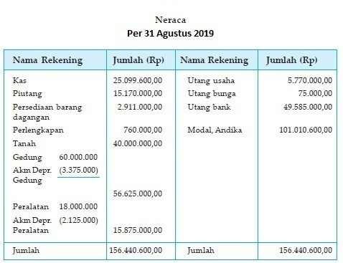
Gambar 11.1 Neraca
Sumber: cpssoft.com

Laporan Laba Rugi (Income Statement)

Adalah laporan keuangan yang menunjukkan aktivitas perusahaan dengan memperhitungkan Pendapatan dan beban-beban selama selama satu periode sehingga dapat diketahui Lab/Rugi perusahaan. Komponen laporan Laba Rugi terdiri dari: Pendapatan (Income), Beban-beban (Expens), Laba/Rugi bersih
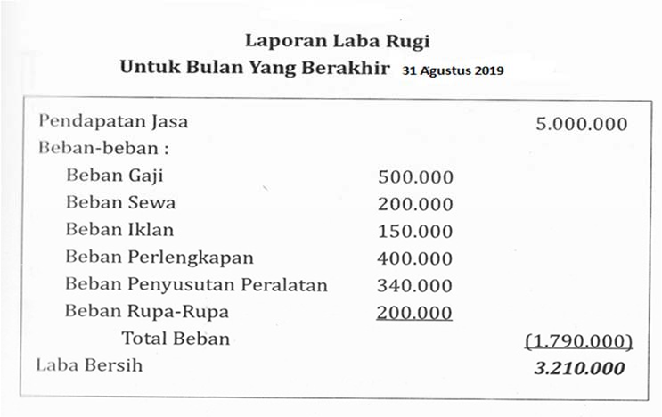
Gambar 12.1 Laporan L/R
Sumber: cpssoft.com

Laporan Arus Kas (Cash Flow Statement)
Adalah laporan ryang berisi arus kas masuk dan kas keluar selama satu periode akuntansi. Laporan ini mempunyai manfaat bagi pengguna informasi untuk menilai kemampuan perusahaan menghasilkan kas.

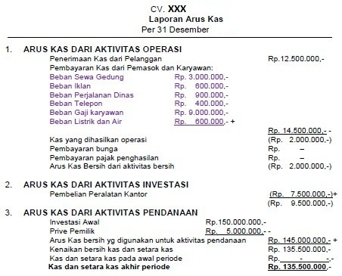
Gambar 13.1 Laporan arus Kas
Sumber: cpssoft.com

Laporan Perubahan Modal (Capital Statement)
Adalah laporan yang menunjukkan perubahan ekuitas (Modal) selaama satu periode akuntansi. Komponen yang ada pada Laporan perubahan Modal adalah: Modal Awal, Laba/Rugi, Pribadi Prive) dan Modal akhir.

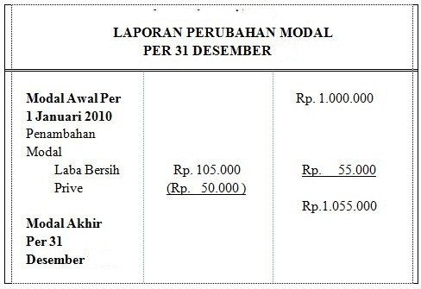
Gambar 14.1 Laporan Perubahan Modal
Sumber: cpssoft.com

Periode Siklus Akuntansi
Siklus akuntansi dimulai dan selesai dalam periode akuntansi, waktu di mana laporan keuangan disusun. Dalam konsep akuntansi, periode akuntansi bervariasi dan bergantung pada berbagai faktor.

Namun, jenis periode akuntansi yang paling umum adalah periode tahunan. Selama siklus ini berlangsung, banyak transaksi terjadi dan dicatat. Pada akhir tahun, laporan keuangan umumnya disiapkan. Entitas publik wajib menyerahkan laporan keuangan pada tanggal tertentu.

Proses Bisnis Akuntansi Perusahaan Dagang

Mulai dari diri sendiri
Setelah kalian tahu proses bisnis akuntansi perusahaan Jasa, apa dibenak kalian perbedaan proses bisnis akuantansi Perusahaan Jasa dan proses bisnis Perusahaan Dagang?
Apakah Jurnalnya sama? Apakah buku besarnya sama?

Eksplorasi konsep
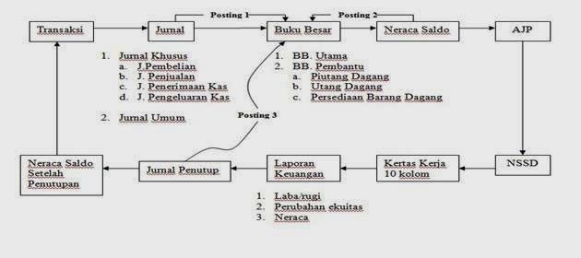
Mari kita linat pembahasan berikut ini…
Gambar 15.1 Siklus Akuntansi Perusahaan Dagang
Sumber: Milenium Consulting

    - Dokumen transaksi diperoleh karena:
      - Transaksi pembelian: Dokumen pembelian diperoleh karena transaksi membeli sebagai kegiatan awalnya saat membuaka usaha, bisa berupa pembelian tunai maupun pembelian kredit.
      - Transaksi penjualan: dokumen penjualan diperoleh karena perusahaan menjual barang dagangannya baik secara tunai maupun kredit.
      - Transaksi Kas masuk: Bukti kas masuk diperoleh karena adanya transaksi yang mengunakan kas (tunai) pada kegiatan penjualan tunai dan transaksi penerimaan tunai. Semua transaksi yang menyebabkan Kas bertambah.

      - Transaksi Kas keluar: Bukti kas keluar diperoleh karena adanya semua transaksi pengeluaran secara tunai baik karena pembelian barang dagangan tunai maupun transaksi tunai lainnya.

Jurnal

Bentuk Jurnal pada Akuntansi perusahaan dagang sama dengan akuntansi perusahaan jasa yaitu seperti Jurnal Umum.
Hanya saja akuntansi perusahaan dagang mempunyai tambahan jurnal khusus yang disebabkan karena kegiatan dagang berlangsung setiap hari dan berulang baik pembelian maupun penjualan sehingga dibuat Jurnal khusus yaitu Jurnal Pembelian dan Jurnal Penjualan. Kemudian yang berdampak pada keadaan kas ketika terjadi transaksi pembelian dan penjualan yang dibayar secara tunai, maka mempengaruhi kondisi keluar masuk uang kas juga sehingga dibuat Jurnal Penerimaan Kas dan Jurnal Pengeluaran Kas.

Jurnal Khusus ada 4 macam
  - Jurnal Pembelian: digunakan untuk mencatat transaksi pembelian kredit.
Bentuk Jurnal pembelian (purchase journal)

Tgl | Keterangan | No  Bukti | Debet |  |  |  | Kredit
 |  |  | Pembelian | Akun | Ref | Jumlah | Perkiraan  yang dikredit

  - Jurnal Penjualan: digunakan untuk mencatat transaksi penjualan kredit

Bentuk Jurnal penjualan (Sales jurnal)

Tanggal | No Faktur | Syarat  pembayaran | Debitur | Ref | Jumlah

  - Jurnal Penerimaan Kas: digunakan untuk mencatat transaksi Bentuk Jurnal Penerimaan kas
Tanggal | Keterangan | Ref | Debet |  | Kredit
 |  |  | Pot  Penjualan | Kas | Piutang | Penjualan | Serba-  serbi

  - Jurnal Pengeluaran Kas: digunakan untuk mencatat transaksi

Tanggal | Keterangan | Ref | Debit |  |  | Kredit
 |  |  | Utang  Dagang | Pembelian | Serba-  serbi | Pot  Pemb | Serba  serbi

Jurnal Umum: untuk mencatat transaksi yang tidak dapat dimasukkan ke Jurnal khusus.

    - Buku besar
Sedangkan buku besarnya ada tambahan Buku besar pembantu, yang sifatnya membantu Pembelian kredit yaitu Buku besar Utang. Dan yang membantu Penjualan kredit yaitu Buku besar Piutang.

- Buku besar umum: untuk memposting dari Jurnal umum dan Jurnal khusus
- Buku besar pembantu: Buku besar tambahan sifatnya untuk membantu Buku besar Piutang dan Buku besar Utang dan Buku besar Persediaan.

Semua buku besar baik buku besar umum maupun buku besar pembantu mempunyai bentuk yang sama seperti buku besar yang ada di perusahaan jasa.

Jurnal Penyesuaian

- Ulasan sebelum pembuatan jurnal penyesuaian

Pada periode tahunan sehingga awal periode 1 Jan dan akhir periode 31 Des. Sebelum melakukan pembelian, digudang pasti ada barang yang tersisa kemarin yang disebut Persediaan awal 1 Jan. Sedangkan pada akhir periode barang yang tersisa digudang disebut Persediaan barang akhir 31 Des.
Pada perusahaan dagang transaksi pembelian yang terjadi seperti ini:

Pada saat terjadi transaksi pembelian, kemudian barang dibawa ke alamat pembeli, ada ongkos angkut sehingga menambah harga pembelian.
Pembelian Rp…………………

+ beban angkut Rp… +
Harga pembelian Rp
Selama digudang bisa terjadi barang rusak maka dikembalikan disebuut Retur pembelian. Dikurangi potongan pembelian menjadi Pembelian bersih.
Harga pembelian Rp…………………
- Retur pembelian
- Potongan pembelian Rp… … -

Pembelian bersih Rp

Ciri khas perusahaan dagang mempunyai Harga pokok penjualan, yang perhitungannya sebagai berikut:
Persediaan awal 1Jan Rp……………..
Pembelian bersih Rp +
Barang yg tersedia dijual Rp………………
Persediaan akhir 31 des Rp … -
Harga pokok penjualan Rp x
Ilustrasinya sebagai berikut:
1 Jan + Pembelian = tersedia dijual – 31 des Yang terjual 1 + 10 = 11 - 3 7
Harga pokok Penjualan ini untuk menghitung L/R perusahaan
Dalam proses penjualan perjalanan menyerahkan ke pembeli akan dikenai ongkos angkut penjualan, potongan penjualan, pajak keluaran Dan bila sampai pada pembeli terdapat barang rusak/ tidak sesuai pesanan maka pengembalian barang transaksinya disebut retur penjualan.

Perhitungan L/R perusahaan dagang

Penjualan Rp……………………

- Retur Penjualan Rp……………
- Pot Penjualan Rp…………..+ Rp … -

Penjualan bersih  Harga pokok penjualan |  | Rp ……………………  Rp x -
Laba kotor |  | Rp ………………..
Beban-beban usaha | Rp……….
Beban-benab Adm dan Umum | Rp… + | Rp………………….. –
Laba bersih |  | Rp …………………

Jurnal penyesuaian pada akhir periode 31 des sebagai berikut: Jurnal Harga Pokok Penjualan

2020 | Harga pokok penjualan | Rp
31 Des | Pembelian |  | Rp
 | Beban Angkut pembelian |  | Rp
 | Pot. Pembelian |  | Rp
 | Persd. Barang awal (1Jan) |  | RP

2020 | Pers. Barang akhir(31 Des) | Rp
31 Des | Pembelian |  | Rp
 | Beban Angkut Pembelian |  | Rp
 | Pot. Pembelian |  | Rp
 | Harga pokok Penjualan |  | RP

Jurnal Ihtisar Laba Rugi

2020 |  | Ikhtisar Laba Rugi | Rp

31  Des |  | Persediaan awal |  | Rp

2020 | Persediaan barang akhir | Rp
31 Des | Ikhtisar Laba Rugi |  | Rp

Dan Jurnal penyesuaian lainnya sesuai data akhir periode

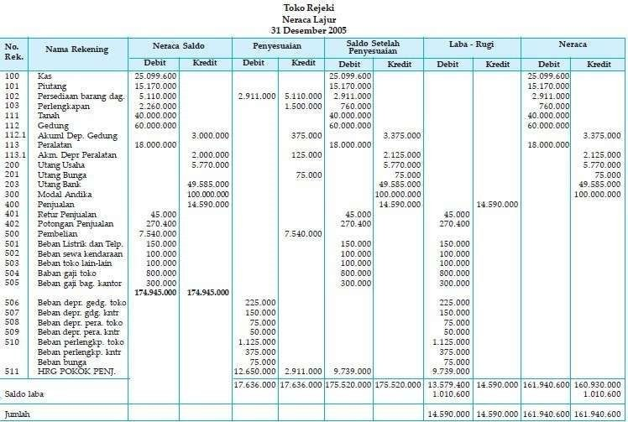
Neraca Lajur Perusahan Dagang
Gambar 16.1 Neraca Lajur
Sumber: https://seputaranlaporan.blogspot.com/2019/08/contoh-laporan-neraca-lajur-perusahaan.html

Neraca Lajur pada Perusahaan Dagang ada akun Persediaan barang dagangan dan Harga Pokok Penjualan, Pembelian, Penjualan, Retur penjualan , Potongan penjualan.

Laporan Keuangan Perusahaan Dagang
- Laporan Laba Rugi
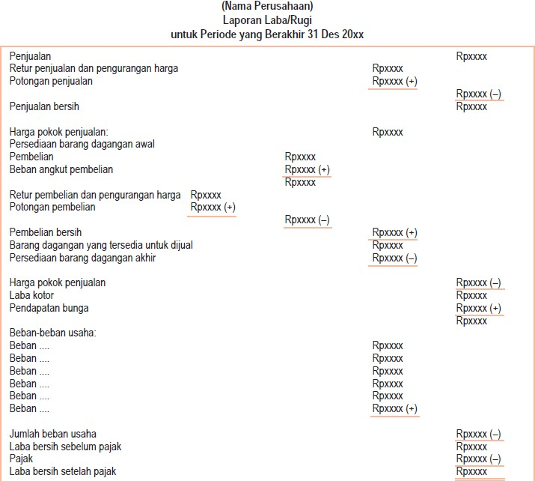
Gambar 17.1 Laporan Rugi Laba
Sumber: http://akuntansis.blogspot.com/2015/01/laporan-keuangan-perusahaan-dagang.html

Laporan Perubahan Modal

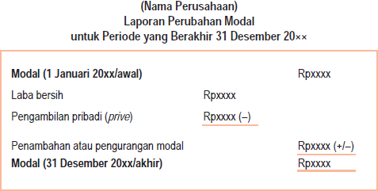

Gambar 18.1 LaporanPerubahan Modal

Sumber: http://akuntansis.blogspot.com/2015/01/laporan-keuangan-perusahaan-dagang.html

Laporan Neraca
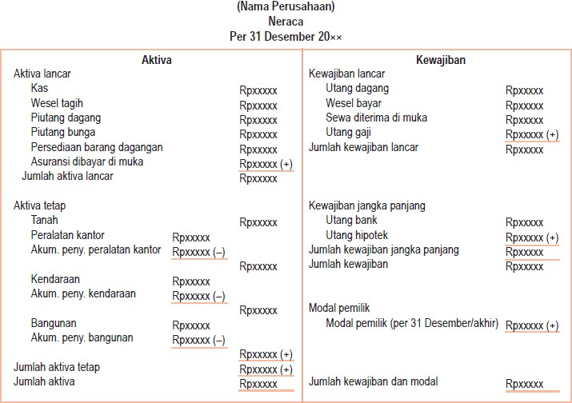
Gambar 19.1 Laporan Neraca
Sumber: http://akuntansis.blogspot.com/2015/01/laporan-keuangan-perusahaan-dagang.html

Proses Bisnis Perusahaan Manufaktur

Mulai diri sendiri

Sebuah pabrik Sepatu kulit berproduksi masal.
Bahan apa saja yang diperlukan membuat produk sepatu kulit?
Biaya apa saja yang dikeluarkan untuk pembuatan produksi sepatu kulit? Bagaimanakah menentukan Harga Pokok produknya?

Eksplorasi konsep
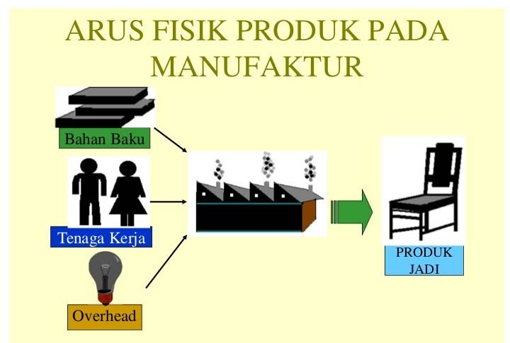
Coba Ananda pelajari proses bisinis Akuntansi Perusahaan Manufaktur di bawah ini.
Gambar 20.1 Arus Barang Pabrik Kursi
Sumber: https://www.slideshare.net/rieandha/aliran-biaya-manufaktur

Proses bisnis akuntansi pada perusahaan manufaktur adalah proses produksi barang dipabrik. Akuntansi pada Perusahaan Manufaktur disebut Akuntamsi Biaya, karena menghitung biaya yang dikeluarkan untuk proses produksi hingga menjadi barang jadi.

Akun yang ada pada Perusahaan Manufaktur untuk menghitung biaya-biaya yang dikeluarkan dalam menentukan Harga Pokok Produksi adalah:
  - Persediaan bahan
    - Persediaan Bahan Baku
    - Persediaan Bahan Penolong/pembantu
    - Persediaan barang dalam proses
    - Persediaaan barang jadi
  - Biaya Produksi
    - Biaya Bahan baku: Pembelian bahan baku, biaya angkut
    - Biaya tenaga kerja langsung: upah pegawai
    - Biaya Overhead pabrik: sewa pabrik, listrik, air, penyusutan
    - Harga Pokok Produksi

Arus Biaya Produksi

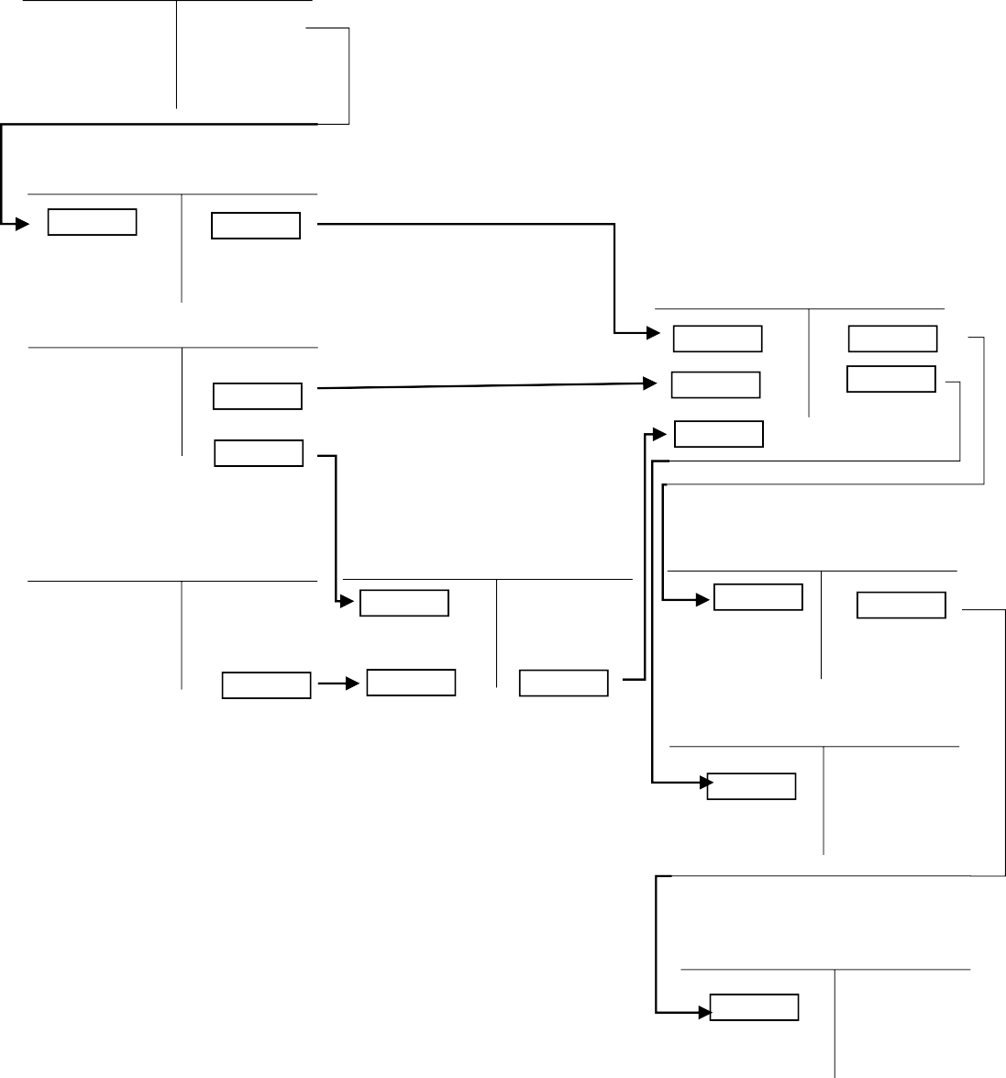
Kas/Utang
(1)
Persediaan Bahan Baku
(2)
Barang dalam Proses
Gaji dan Upah
(3)
(4)
(6)
(8)
(7)
Akun-Akun Biaya Produksi Tak Langsung
Biaya Overhead Pabrik
Persediaan Produk Jadi
(5)
Dasar-dasar Akuntansi dan Keuangan Lembaga untuk SMK Kelas X
PeHrsaergdaiaPanokPorkoduk dPaelanmjuaPlraonses
(9)
42

Penjelasan bagan Arus Biaya Produksi:

- Uang dikeluarakan (Kas) untuk pembelian bahan baku, bila dibeli secara kredit maka Utang
- Bahan baku yang dibeli menjadi Persediaan Bahan Baku, kemudian Bahan baku dikeluarkan untuk dimasukkan ke proses produksi disebut Barang dalam proses
- Membayar Biaya tenaga langsung (pegawai yang mengerjakan) masuk dari akun Gaji dan Upah ke proses produksi (barang dalam Proses)
- Mengeluarkan Biaya tenaga kerja tak langsung (Upah Mandor) ke Biaya Overhead Pabrik
- Total Biaya produksi tak langsung (Biaya bahan penolong, penerangan pabrik, asuransi pabrik, depresiasi mesin pabrik) ke Biaya Overhead Pabrik
- Jumlah Biaya Overhead yang digunakan masuk ke proses produksi (Barang Dalam Proses)
- Harga Pokok produk barang yang sudah selesai diproses masuk ke Persediaan Produk jadi
- Sedangkan Barang yang belum selesai diproses masuk ke Persediaan barang dalam proses
- Persediaan produk jadi menjadi Harga pokok Barang yang dijual Tentang pencatatan biaya akan kalian temui pada materi kelas XII. Ringkasan
- Proses bisnis adalah urut-urutan pelaksanaan kegiatan/aktivitas yang
saling berhubungan dan saling bekerjasama dalam sebuah entitas untuk menghasilkan produk atau layanan.
Manfaat Proses Bisnis

  - Menekan pengeluaran dan resiko
  - Menghindari kesalahan manusia
  - Meningkatkan produktifitas
  - Memuaskan pelanggan
  - Efisiensi waktu
  - Mengikuti perkembangan teknologi Dampak kegagalan proses bisnis
- Tidak menemukan benang merah masalah
- Karyawan tidak bersemangat
- Boros waktu
- Pengeluaran meningkat
- Pengertian perusahaan jasa perusahaan yang kegiatan utamanya berupa layanan/jasa untuk mendapatkan imbalan.
Karakteristik perusahaan jasa
  - Tidak ada produknya
  - Jasa bervariasi
  - Tidak ada harga pokok
- Pengertian pengertian perusahaan dagang adalah usaha dagang dengan menjual kembali dari produk yang dibeli dengan menambah laba pada harga jualnya
Karakteristik Perusahaan Dagang
  - Kegiatan awalnya membeli barang jadi
  - Kemudian menyimpan untuk persediaan siap dijual (ada juga untuk packing, label)
  - Menjual kembali tanpa merubah bentuk dengan menambah laba sebagai keuntungan
  - Mempunyai harga pokok penjualan
- Perusahaan Manufaktur
- Perusahaan manufaktur merupakan perusahaan yang mengelola bahan baku menjadi barang jadi yang siap dipasarkan.

- Karakteristik Perusahaan Manufaktur:
- Mengolah bahan baku
- Menggunakan mesin besar
- Biaya produksi besar
- Produksi massal
- Mempunyai biaya pemasaran

- Proses Bisnis Perusahaan Jasa
- Bukti Transaksi: format / lembaran yang ada saat terjadinya transaksi keuangan
- Jurnal: pencatatan debet kredit setelah transaksi ditelaah
- Buku besar: penggolongan ke masing-masing akun setelah jurnal
- Neraca Saldo: Kumpulan saldo-saldo akun buku besar
- Jurnal Penyesuaian: menyesuaikan jumlah nominal akun disesuaikan dengan keadaan sebenarnya
- Laporan Keuangan: laporan yang dibuat setelah menyusun Neraca Lajur yang dipakai pihak-pihak yang membutuhkan. Terdiri dari Laporan Neraca, Laporan Arus Kas, Laporan Laba/Rugi, Laporan Perubahan Modal.
- Proses Bisnis Perusahaan Dagang
Akuntansi perusahaan dagang mempunyai tambahan jurnal khusus yaitu:
  - Jurnal Pembelian
  - Jurnal Penjualan
  - Jurnal Penerimaan Kas
  - Jurnal Pengeluaran Kas
  - Ada tambahan Buku pembantu
  - Buku Besar Utang – Buku besar pembantu Utang
  - Buku Besar Piutang – Buku besar pembantu Piutang
  - Buku besar Persediaan barang – Buku besar pembantu persediaan

- proses Bisnis Perusahaan manufaktur Harga pokok produksi meliputi: Bahan baku, Tenaga kerja, Overhead pabrik yang masuk ke Barang dalam proses yang selanjutnya menjadi harga pokok produk yang dijual.

Ruang kolaborasi
Diskusikan dengan kelompokmu pertanyaan-pertanyaan yang ada pada konten Proses Bisnis Perusahaan Jasa, Perusahaan Dagang. Dan apa perbedaan dengan Proses Bisnis Perusahaan Manufaktur. Bekerjasamalah dengan kelompok dengan mencari referensi dan browsing untuk menjawabnya. Kemudian tulis dalam sebuah naskah untuk presentasi.

Refleksi terbimbing

Hasil presentasi siswa setiap kelompok akan dibimbing oleh guru dengan menambahkan pemahaman kepada kelompok yang masih kurang. Dan memberikan apresiasi kepada kelompok yang menyajikan dengan menambahkan materi dari sumber-sumber lain yang relevan, sebagai masukan agar menjadi lebih lengkap

